赛前训练与准备
1、仪器准备：双通道200Mhz示波器（会选触发源、会调触发电平、会用XY方式、会用测量功能、会用FFT功能、会对Y1Y2进行算术运算等）、信号源（会输出各种调制信号，会改信号参数）、稳压电源（会调双电源输出）、万用表、频谱仪；
2、准备材料： 高性能洞洞板、面包板、麦克风、小音响、杜邦线 、电阻电容本、高带宽运放（如OPA695）、SMA连接线、SMA插座、FPGA下载线、STM32下载线；
⑴电阻样本
https://item.taobao.com/item.htm?detail_redpacket_pop=true&id=565741341716&ltk2=1750983578046vri0wdu9179kdkzaoizvf&ns=1&priceTId=undefined&query=%E7%94%B5%E9%98%BB%E7%94%B5%E5%AE%B9%E6%9C%AC&skuId=5046868931685&spm=a21n57.1.hoverItem.4&utparam=%7B%22aplus_abtest%22%3A%22af6989b798e00b17da7ea62940814ea0%22%7D&xxc=ad_ztc
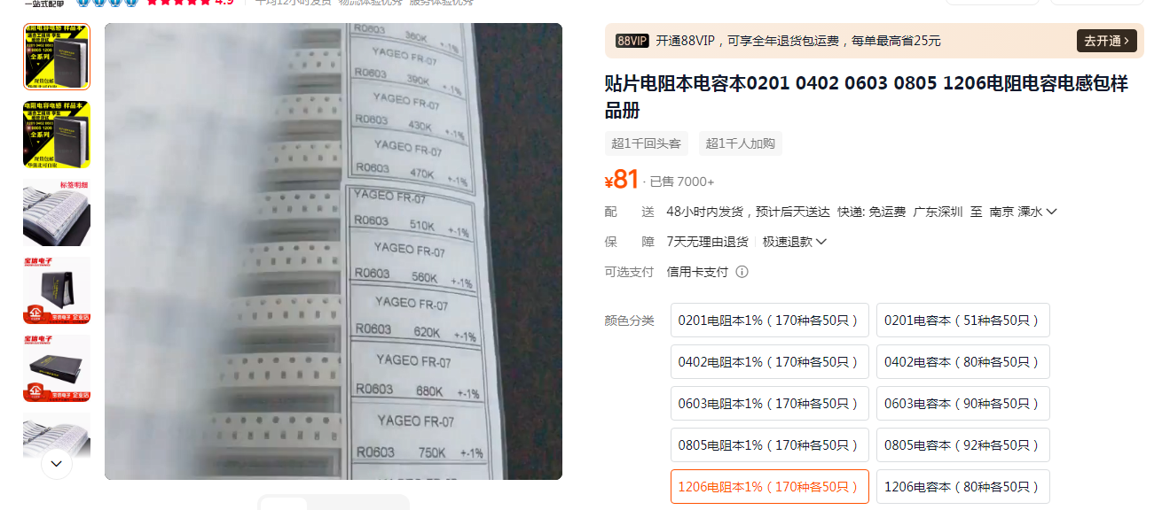
⑵电容样本
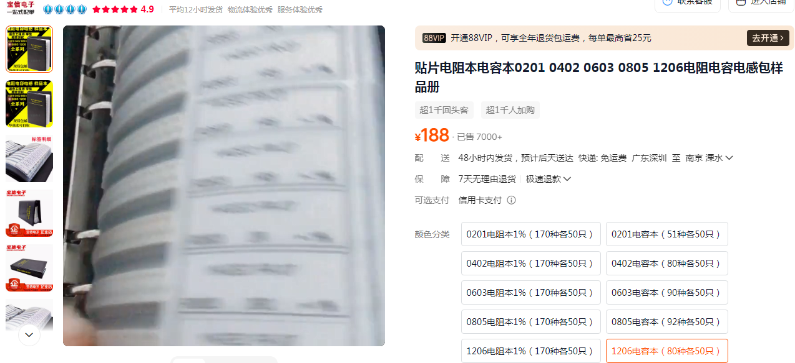
⑶赛前准备：能在洞洞板上用OPA695设计并搭建两个宽带、增益可调放大器。输入信号频率不低于50MHz，幅度不大于100mVpp，增益不小于10；
3、运放模块：
https://item.taobao.com/item.htm?abbucket=5&detail_redpacket_pop=true&id=560901968411&ltk2=17502140716016wx442f2ndki4iod8comip&ns=1&priceTId=214783cf17502140602222234e19bd&query=%E8%BF%90%E6%94%BE&spm=a21n57.1.hoverItem.11&utparam=%7B%22aplus_abtest%22%3A%22dd9e5cddb4c0faee44e520468943ab52%22%7D&xxc=taobaoSearch
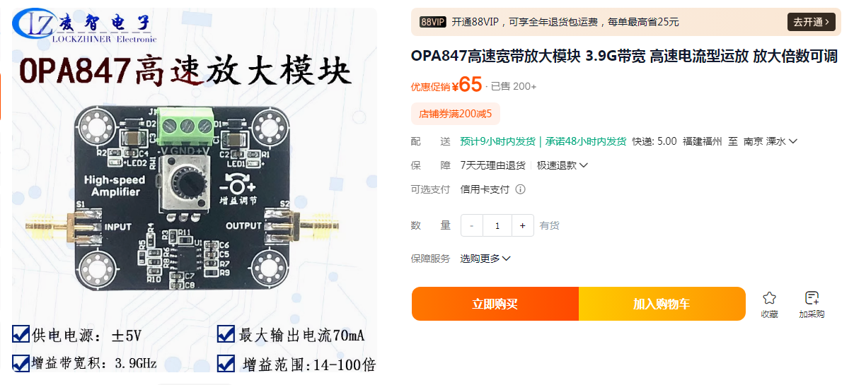
4、ADDA系列：
主要备用一些带宽50M左右，采样率200M左右的ADC和DAC
⑴ADC（需2个，网上没合适，用公司做的）
⑵DAC（需2个）
https://item.taobao.com/item.htm?id=776309446656&pisk=gHoxRmameQAcHEnYEx8lsnvgLs9okUD4VjkCj5Vc5bh-9xqGIC7iyRGiadJ4mANt6bVrmKPM31htBxUbhSabN8waBswbhA6TCbqb7qVgi5EtQXpktHxn3xra5BAHxcEeNarbhRw_GdN7nR9uheK5MRqafBAOrGa2vllfG965law7aRe1GPG_NYwaN-w_ffN7PJw1clGs17a7CJbf5lNsF7NzLs__Glt7FJyh5Zws1Y98n7N_frGsFba9676bsG3nRnNu733OfGi8HzToh7Nzwd2bkgD0NGOIA-dUOxNRfGN0JkDnexAAYYqqbXeni3sx9vorw8GBXQEZaVG_BbtFsoungDz-ieOZEoeTRlaRCGM8cSzS4ktCw8uSnViqMOI_3mm3WWzJCGzgVD4IRjBwLYZbCfzEjBS4GAMEY2qpqZZIeVGKWg8rxDKIF6VLIZ9JeN7al8WfBXe2zQ-D38FHHhQN7zJzeWvJeN7al8y8tKpO7NzyU&spm=a1z10.5-c-s.w4002-24156567526.28.7304649bj5PWtj
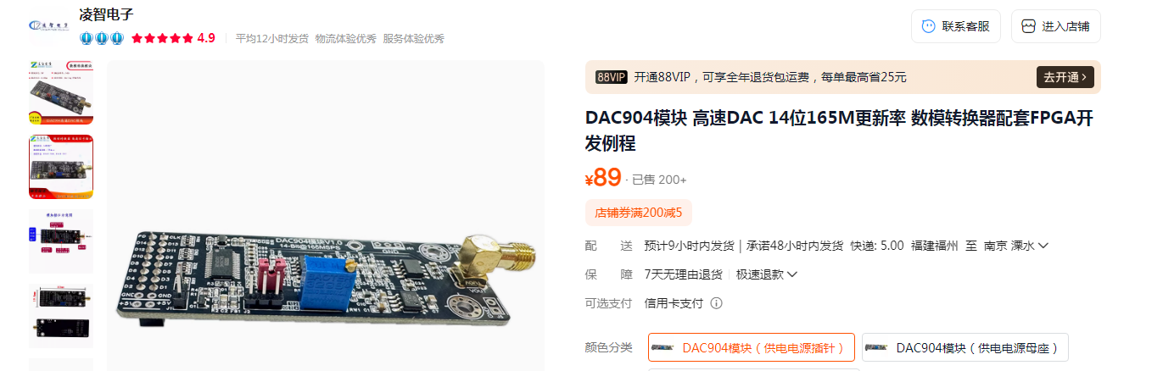
5、fpga系列：
主要备用一写ep4ceXX系列的fpga最小系统板。开放引脚最好不少于40个，配备按键和数码管/led灯。
https://item.taobao.com/item.htm?id=741263211090&pisk=g_TjbdfVV-2b9G_T1iczPVREhIb6CbuEc519tCU46ZQAB59J6oeYkGFRe1CTHGBZmds6QLj9uZR2FSYWdPzqnmAT5N7tLvuE8IAVSNHFqpRLd-fc613NMP3Ro1SwBP9t8IAcSSwtT33U1gWNmSEOBdQR21ChWPBOBb_RTs_TkGUY28BleNeABGCR21fh6lpTk_QR16zA6iIvw4CGeOQOHGhWwTf1WOh-hW1sctAjgFntKFi43I67WPL5wAXpGRaGwUfbc9AVFv3pPJjfpIB7WxIlDi61EeHrVQvMDK5kC2M5SLx9B198eASD6395GKkQIO8DgF1kGW4pNG6X2EI76PdRoOsMfKMbmtK2FMfR25ghapWJiEKSs8dvLt_AwguKOQI94EjHuYUfJHAVuhpiYubX6nQ54caFd4SQf7s35_6ENbZgjIMbUeW5dOXcD_ff4bG7HhjAZ_6ENbwvjiClGTlSN-KG.&spm=a21xtw.29178619.0.0
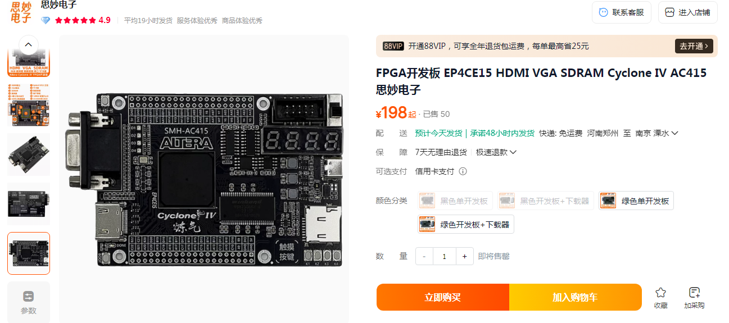
6、stm32f407系列：（网上没合适，用公司做的）
USB口、网口、串口液晶、LED指示灯、LED数码管、不少于4个按键、音频ADC与DAC、I2C总线、SPI总线、CAN总线、编码开关。
7、屏幕：
首推迪文屏（4.3-8寸都可以。）
竞赛前要学会自己驱动显示器，能显示菜单、设置数据、显示曲线等基本功能。

